МИНИСТЕРСТВО ОБРАЗОВАНИЯ И НАУКИ,

МОЛОДЕЖИ И СПОРТА УКРАИНЫ

ДОНЕЦКИЙ НАЦИОНАЛЬНЫЙ УНИВЕРСИТЕТ

**Руководство оператора**

**информационной системы**

**«Учет налоговых накладных»**

Донецк – 2012

Оглавление

[1. Общие сведения о системе 3](#_Toc335900553)

[1.1 Вход в систему 3](#_Toc335900554)

[1.2. Главное окно системы 4](#_Toc335900555)

[1.3. Панель управления 5](#_Toc335900556)

[2. Ведение реестра налоговых накладных 7](#_Toc335900557)

[2.1. Создание реестра налоговых накладных 7](#_Toc335900558)

[2. 2. Выданные налоговые накладные. 9](#_Toc335900559)

[2.3. Печать выданной налоговой накладной 16](#_Toc335900560)

[2.4. Полученные налоговые накладные. 18](#_Toc335900561)

[3. Импорт налоговых накладных 20](#_Toc335900562)

[3.1. Импорт налоговых накладных из dbf-файлов 20](#_Toc335900563)

[3.2. Импорт налоговых накладных из XML-файлов 21](#_Toc335900564)

[3.3. Импорт налоговых накладных из системы «Учет финансово-хозяйственных договоров» 21](#_Toc335900565)

[4. Экспорт реестра в dbf-файл. 23](#_Toc335900566)

# 1. Общие сведения о системе

## 1.1 Вход в систему

Исполняемый модуль (TaxInvoices.exe) является стандартным модулем ОС Windows. Язык визуального интерфейса украинский, данный выбор обусловлен возможностью распространения программного продукта на территории Украины.

В системе реализован механизм идентификации пользователя по имени и паролю, с целью ограничения несанкционированного доступа (см. рис. 3.2).

**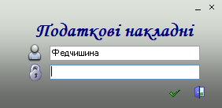**

Рис. 3.2. Экранная форма идентификации пользователя

В данном окне требуется ввести имя пользователя и его пароль. При некорректном вводе имени или пароля система выдаст сообщение об ошибке (см. рис. 3.3).

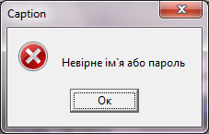

Рис. 3.3. Сообщение об ошибке идентификации

Распределением доступа к системе занимается администратор или группа администраторов, функции администрирования будут рассмотрены далее. Если данные на форме идентификации введены правильно, то на экране появится главное окно системы (см. рис. 3.4).

## 1.2. Главное окно системы

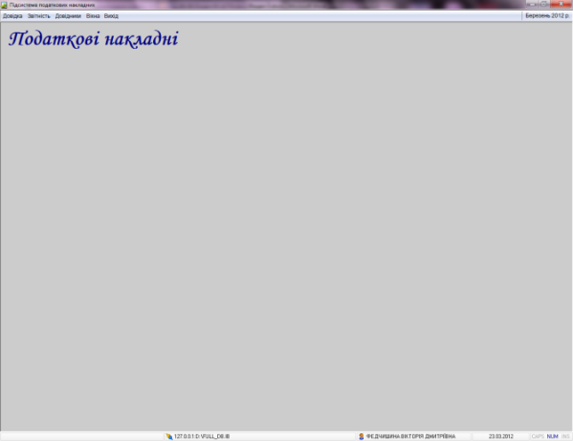

Рис. 3.4. Главное окно системы

Главное окно состоит из трех основных элементов: главного меню; рабочей области; строки состояния.

Главное меню системы представляет собой 5 подменю (см. рис. 3.5), в каждом из которых расположены пункты:

1. Меню «Довідка»: «Про програму», «Що нового».
2. Меню «Звітність»: податкові накладні.
3. Меню «Довідники»: Довідник НДС.
4. Меню «Вікна»: «Каскадом», «Горизонтально», «Вертикально», «Мінімізувати», «Нормалізувати», «Закрити».
5. Меню «Вихід».

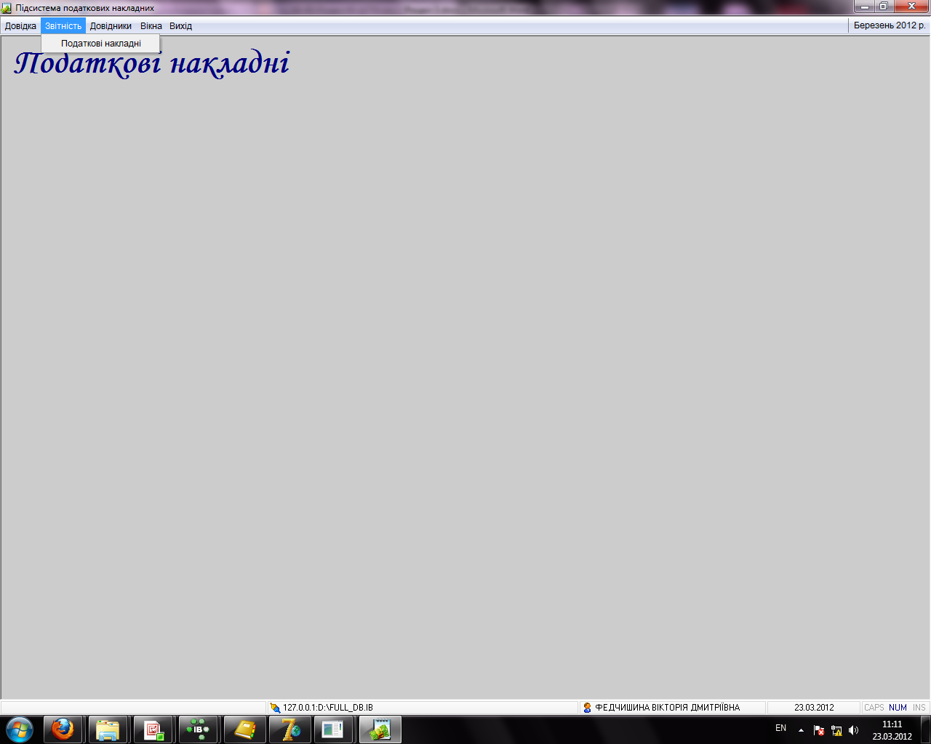

Рис. 3.5. Главное меню

Рабочая область системы представляет собой участок экрана, на котором отображаются данные, экранные формы и т.д.

В нижней части формы располагается строка состояния системы, на которой отображается ФИО пользователя, база данных, к которой идет подключение, текущая дата месяца (см. рис. 3.6).

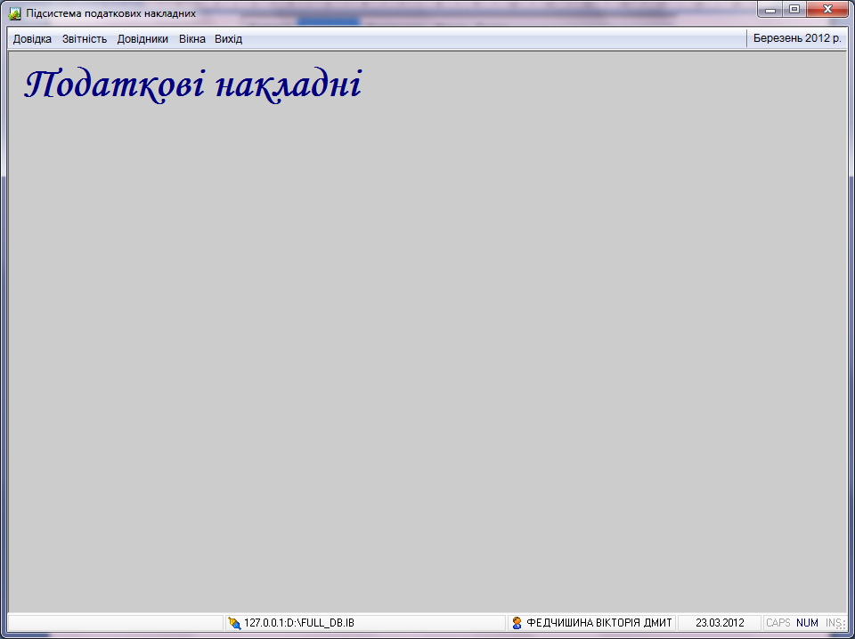

Рис. 3.6. Строка состояния

В системе реализовано ведение реестра выданных и налоговых накладных, формирование вспомогательного справочника НДС.

Для того чтобы зайти в учет реестров налоговых накладных, необходимо нажать в главной форме программы (см. рис. 3.5) «Звітність» - «Податкові накладні». Появится следующая основная форма работы с программой (см. рис. 3.6).

## 1.3. Панель управления

Форма учета реестров налоговых накладных состоит из двух панелей кнопок управления (см. рис. 3.7 - 3.8), двух вкладок («Видані накладні» и «Отримані накладні»), трех таблиц с данными и следующих вспомогательных панелей информации:

* панель дополнительной информации о реестре (см. рис. 3.9);
* панель информации о создании налоговой накладной (см. рис. 3.10);
* панель информации о подписи налоговой накладной (см. рис. 3.11).

Для того чтобы создать новый реестр в справочник реестров налоговых накладных, необходимо нажать на кнопку 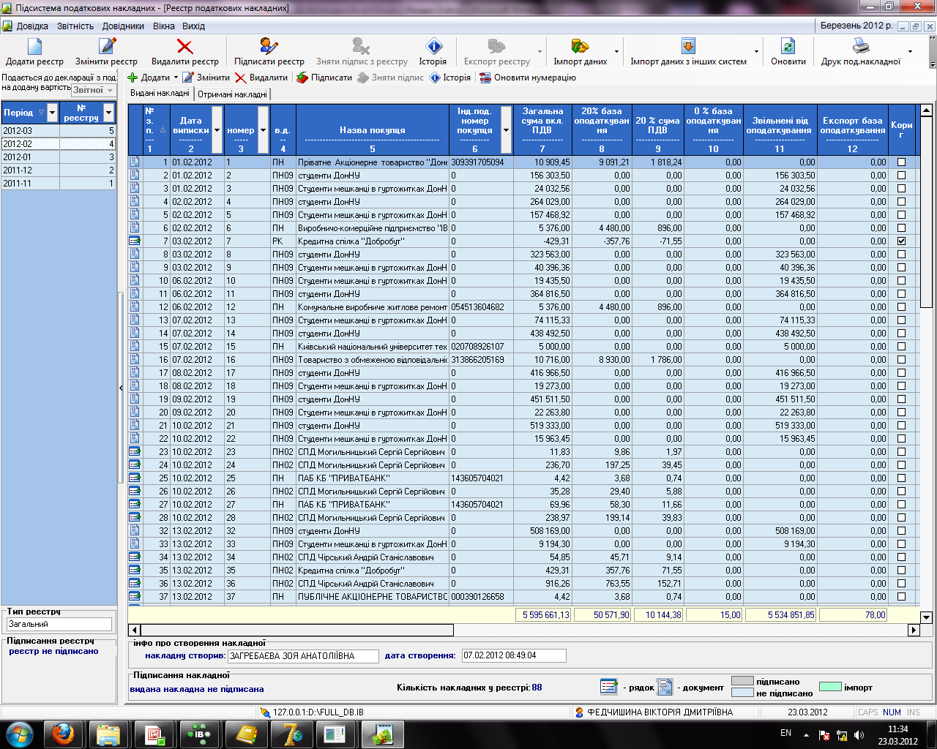 на панели кнопок управления реестром налоговых накладных (см. рис. 3.7). Перед пользователем высветится следующая форма (см.рис. 3.13).

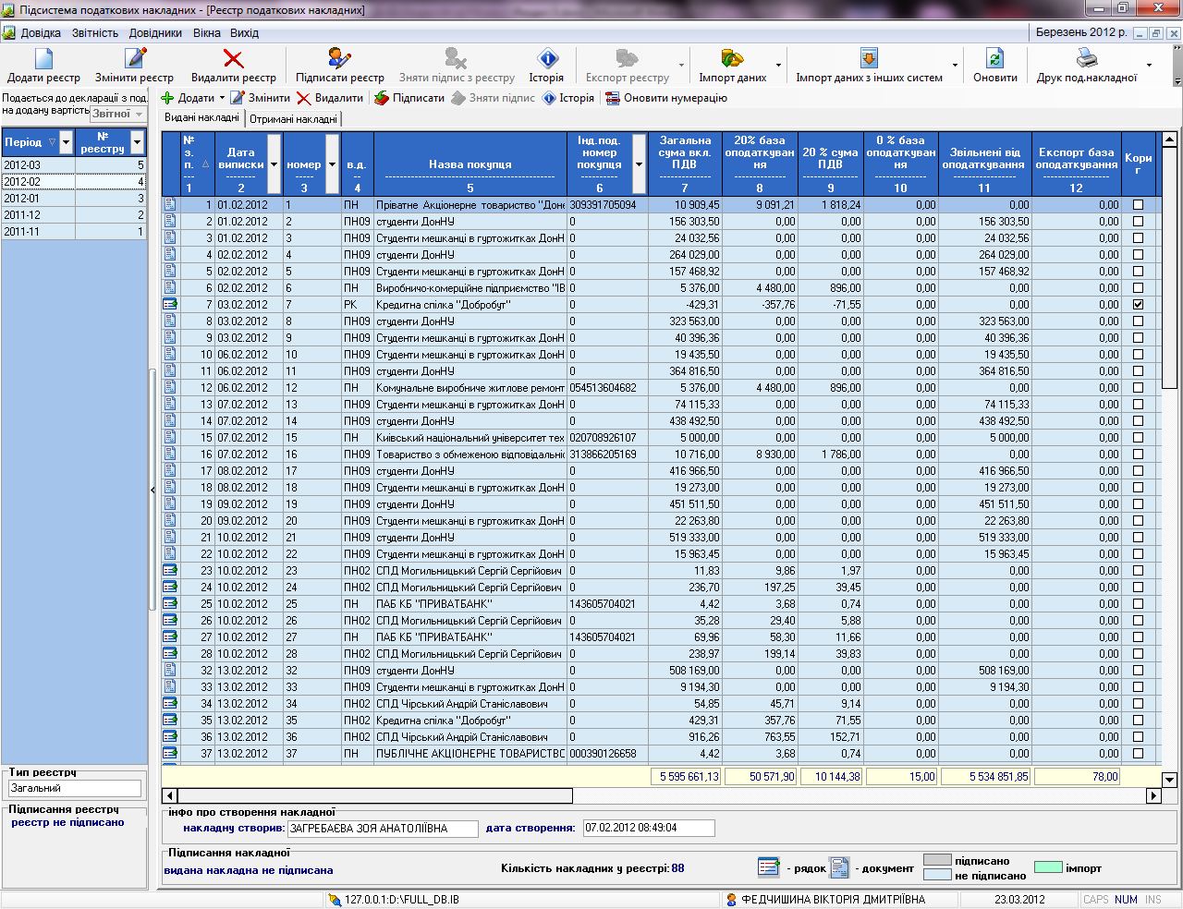

Рис. 3.7. Экранная форма учета реестров налоговых накладных



Рис. 3.8. Панель кнопок управления реестром налоговых накладных



Рис. 3.9. Панель кнопок управления налоговой накладной



Рис. 3.10. Панель дополнительной информации о реестре



Рис. 3.11. Панель информации о создании налоговой накладной



Рис. 3.12. Панель информации о подписи налоговой накладной

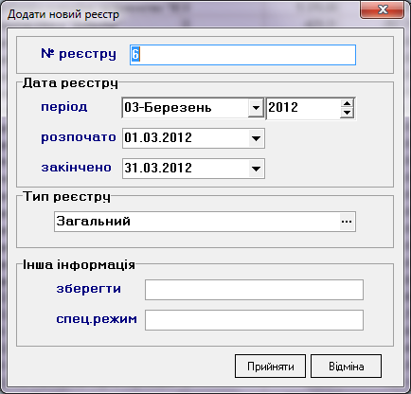

Рис. 3.13. Добавление нового реестра налоговых накладных

# 2. Ведение реестра налоговых накладных

## 2.1. Создание реестра налоговых накладных

Реестр налоговых накладных создается ежемесячно, однако в программе предусмотрена возможность ведения нескольких реестров в одном месяце. При открытии формы добавления нового реестра в поле «№ реєстру» подставляется следующий актуальный порядковый номер реестра (количество уже существующих реестров в системе + 1), актуальный период (месяц) реестра. Также необходимо выбрать тип добавляемого реестра из соответствующего справочника (см. рис. 3.14).

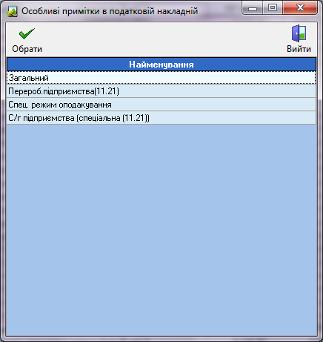

Рис. 3.14. Справочник типов реестров налоговых накладных

Для того чтобы подтвердить добавление реестра необходимо нажать кнопку «Прийняти», чтобы отменить добавление необходимо нажать кнопку «Відміна». При нажатии кнопки «Прийняти» происходит проверка корректности заполнения обязательных полей, если пользователь не заполнил обязательное поле, то появляется сообщение об ошибке.

Чтобы изменить существующий реестр необходимо нажать кнопку  на панели кнопок управления реестром налоговых накладных (см. рис. 3.8), при этом на экране появится экранная форма редактирования реестра. Для подтверждения изменений необходимо нажать кнопку «Прийняти», чтобы отменить изменения необходимо нажать кнопку «Відміна».

Кнопка  на панели кнопок управления реестром налоговых накладных (см. рис. 3.8) предназначена для удаления реестра налоговых накладных, однако если в удаляемом реестре имеются выданные или налоговые накладные, то появится сообщение об ошибке и удаление станет невозможным, пока все накладные из этого реестра не будут удалены.

Если все налоговые накладные введены в реестр, и пользователь хочет экспортировать его в DBF-файл, администратору системы необходимо нажать кнопку  на панели кнопок управления реестром налоговых накладных (см. рис. 3.8). После подписания редактировать реестр вместе с его выданными и полученными накладными уже нельзя. Все соответствующие кнопки становятся неактивными. Цвет записи в таблице из голубого перекрашивается в серый. На панели дополнительной информации о реестре ставится соответствующая отметка о подписи. Однако становится активной кнопка 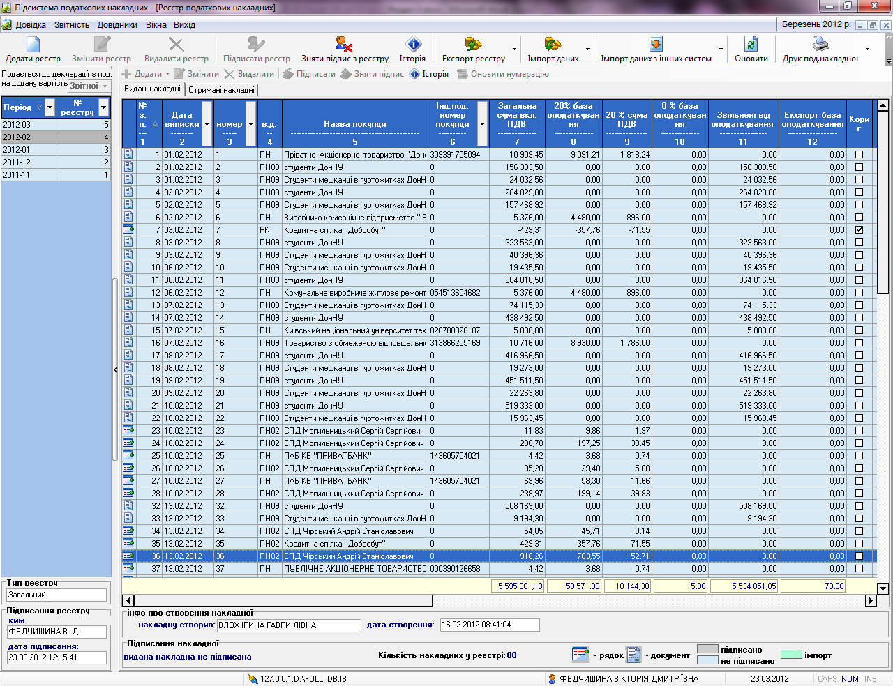 на панели кнопок управления реестром налоговых накладных (см. рис. 3.8) и процесс экспортирования реестра можно осуществить. Как это можно сделать, будет рассказано далее.

Если возникает необходимость редактирования реестра после его подписания, это можно сделать, нажав соответствующую кнопку  на панели кнопок управления реестром налоговых накладных (см. рис. 3.8). После её нажатия снова можно редактировать записи реестра и накладных.

Для просмотра истории подписания реестра налоговых накладных, необходимо нажать кнопку  на панели кнопок управления реестром налоговых накладных (см. рис. 3.8).

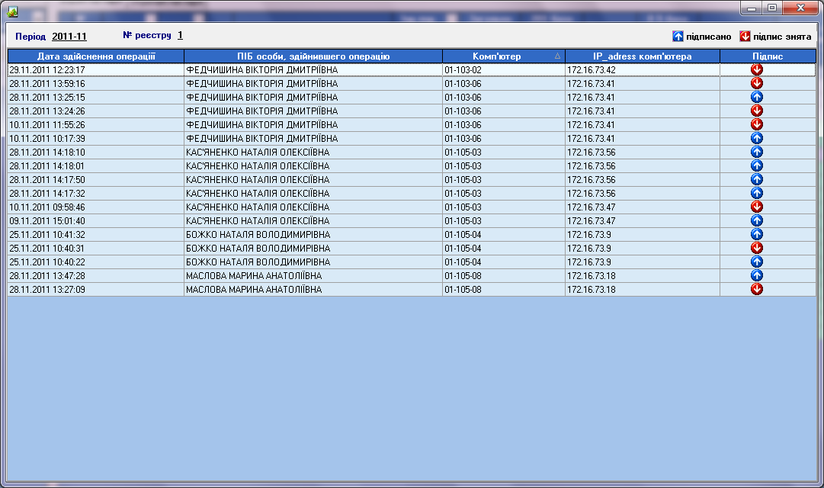

Рис. 3.15 История подписания реестра налоговых накладных

Перед пользователем высветится история подписания выбранного реестра (см. рис. 3.15), где будет указано:

1. Дата совершения операции подписания (снятия подписи);
2. ФИО лица, совершившего операцию;
3. Имя компьютера, откуда производилась операция;
4. IP-адрес соответствующего компьютера;
5. C:\Users\Федчишина\Desktop\налоги иконки\arrowup_blue16_h.bmp - реестр подписан, C:\Users\Федчишина\Desktop\налоги иконки\arrowdown_red16_h.bmp - подпись с реестра снята.

## 2.2. Выданные налоговые накладные.

Чтобы добавить запись о выданной налоговой накладной в реестр, необходимо стать на форме учета реестра налоговых накладных (см. рис. 3.6) на вкладку «Видані накладні», выбрать реестр, в который хотим её добавить, и нажать кнопку  на панели кнопок управления налоговой накладной (см. рис. 3.9). Перед пользователем высветится соответствующее меню добавления (см. рис. 3.15):

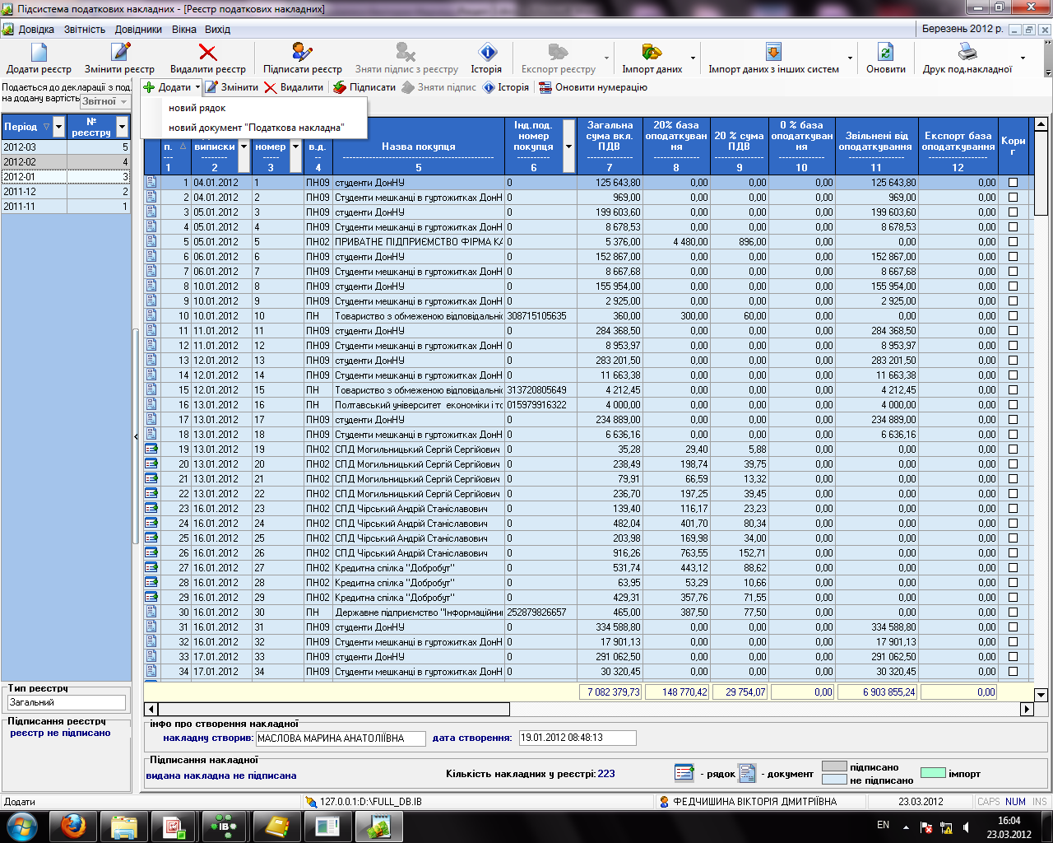

Рис. 3.16. Меню добавления выданной налоговой накладной

Пользователю предоставляется возможность добавить выданную налоговую накладную в качестве записи или документа. Если необходимо добавить только запись, необходимо нажать «новий рядок» на высветившемся меню. Появится следующая форма добавления (см. рис. 3.17):

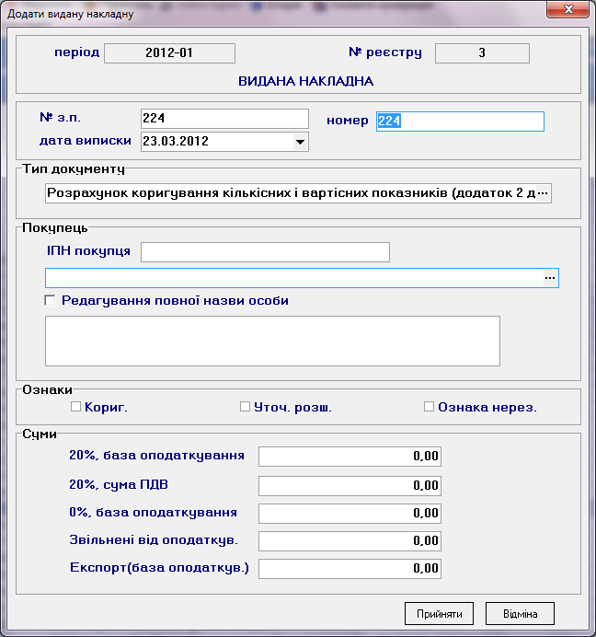

Рис. 3.17. Добавление записи о выданной налоговой накладной в реестр

В форму подставляется следующий актуальный порядковый номер выданной налоговой накладной (количество уже существующих выданных налоговых накладных в реестре в системе + 1), порядковый номер, который по правилам заполнения реестра должен совпадать с номером налоговой накладной, актуальная дата выписки налоговой. Все подставленные параметры можно редактировать. Также необходимо выбрать тип добавляемой налоговой накладной и контрагента, которому выдана налоговая накладная из соответствующих справочников:

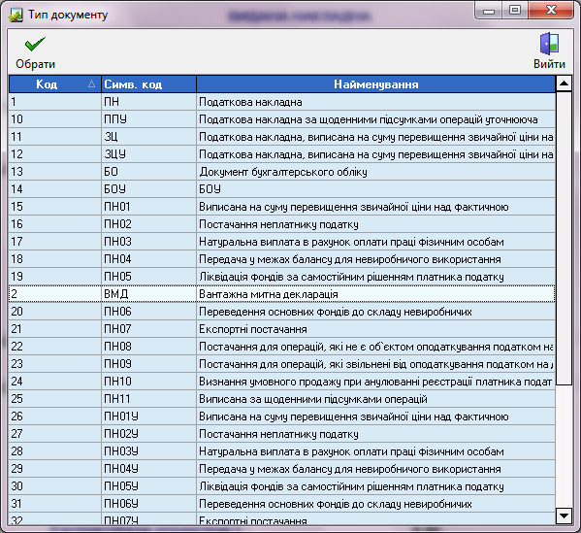

Рис. 3.18. Справочник типов документов

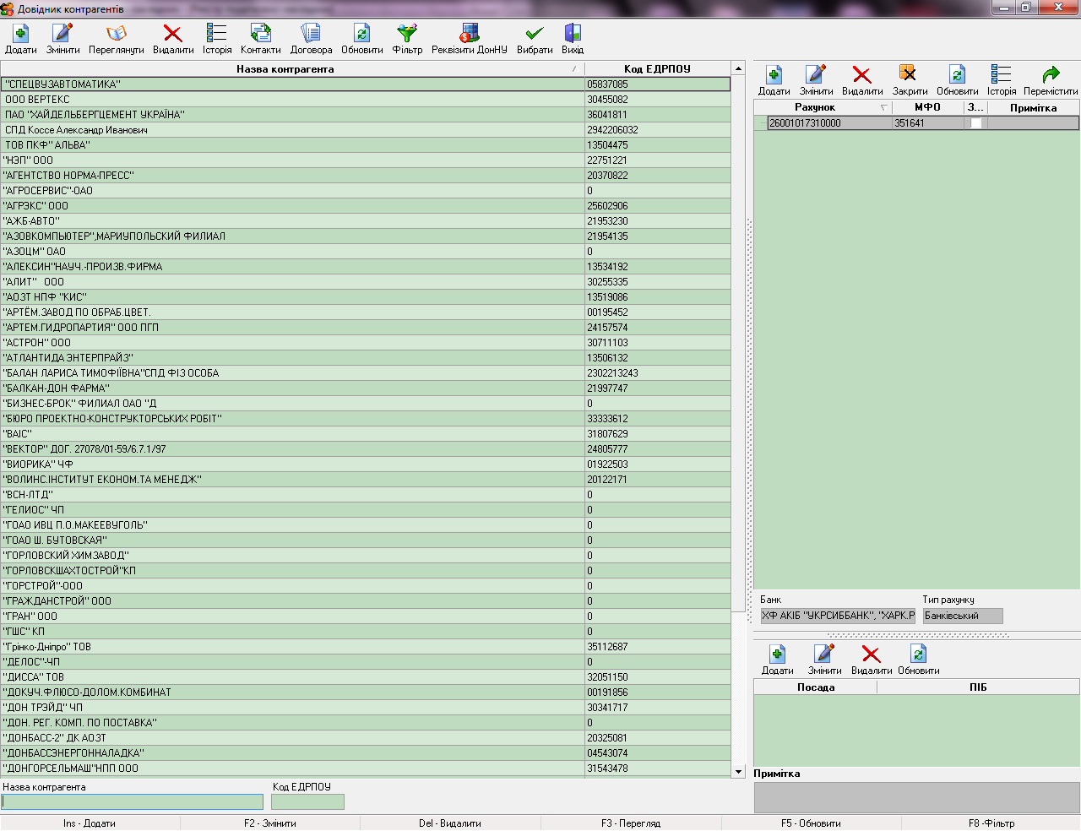

Рис. 3.19. Справочник контрагентов

В налоговых накладных название контрагента должно быть записано полностью. Т.к. вызываемый справочник контрагентов является глобальным для систем финансового менеджмента, то редактировать название контрагента нельзя, потому что измененное название может не соответствовать требованиям других систем. На форме добавления записи о выданной налоговой накладной отведено специальное поле для заполнения полного названия контрагента, которое отразится в реестре налоговых накладных.

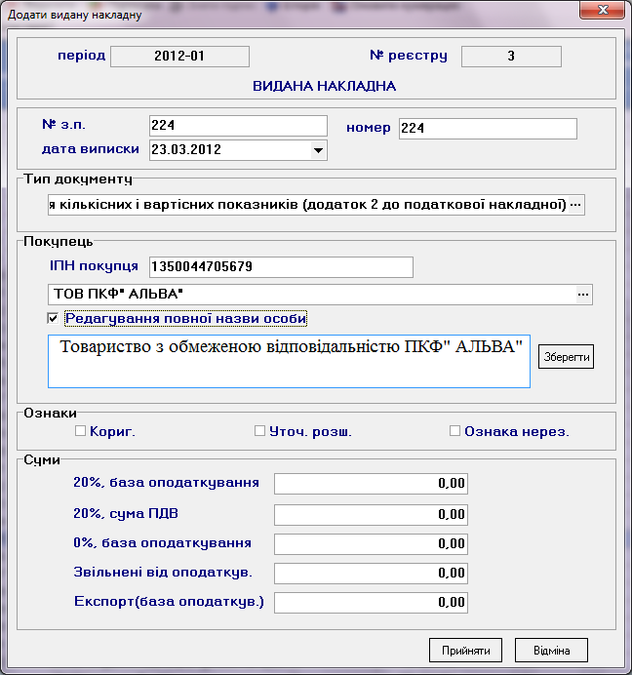

Рис. 3.20. Редактирование полного названия контрагента

Для того чтобы подтвердить добавление записи о выданной налоговой накладной необходимо нажать кнопку «Прийняти», чтобы отменить добавление необходимо нажать кнопку «Відміна». При нажатии кнопки «Прийняти» происходит проверка корректности заполнения обязательных полей, если пользователь не заполнил обязательное поле, то появляется сообщение об ошибке. Добавляемая запись появится в реестре налоговых накладных с иконкой 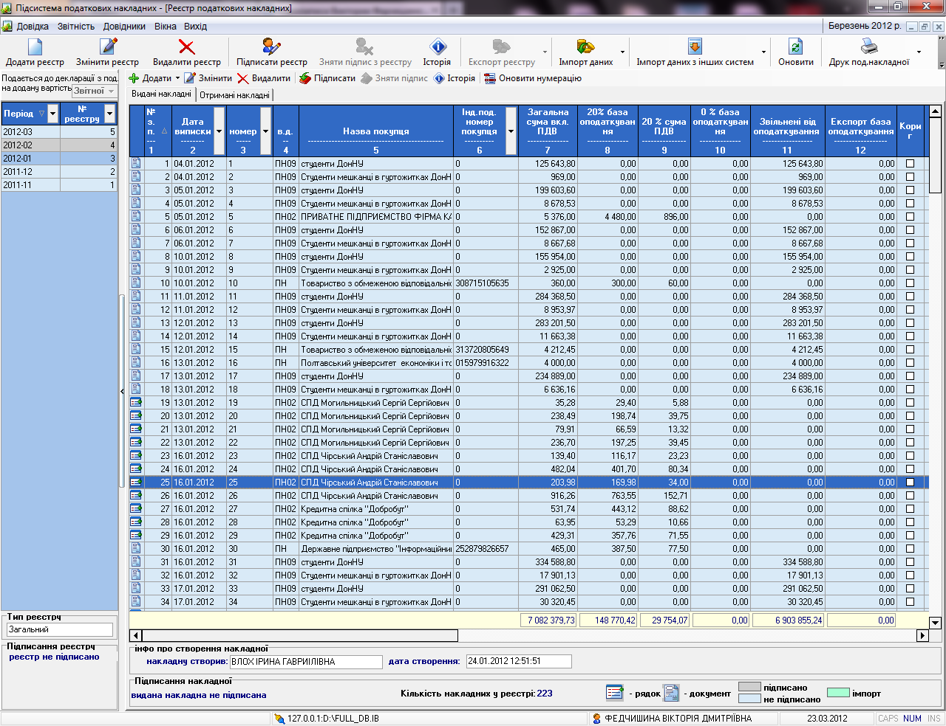.

Чтобы добавить в реестр выданную налоговую накладную, которую можно в дальнейшем распечатать, необходимо нажать на кнопку  на панели кнопок управления налоговой накладной (см. рис. 3.9) и в меню добавления выданной налоговой накладной (см. рис. 3.15) выбрать «Новий документ». Перед пользователем высветится следующая форма (см. рис. 3.21):

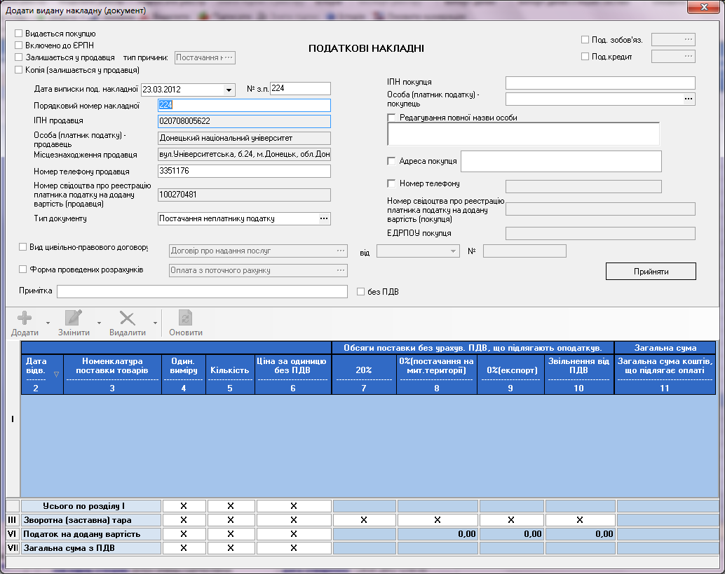

Рис. 3.21. Добавление налоговой накладной

В форму также подставляется следующий актуальный порядковый номер выданной налоговой накладной (количество уже существующих выданных налоговых накладных в реестре в системе + 1), порядковый номер, который по правилам заполнения реестра должен совпадать с номером налоговой накладной, актуальная дата выписки налоговой. Все подставленные параметры можно редактировать. Также необходимо выбрать тип добавляемой налоговой накладной, контрагента, которому выдается налоговая накладная, а также можно добавить вид гражданско-правового договора, его номер и дату, форму проведенных расчетов из соответствующих справочников:

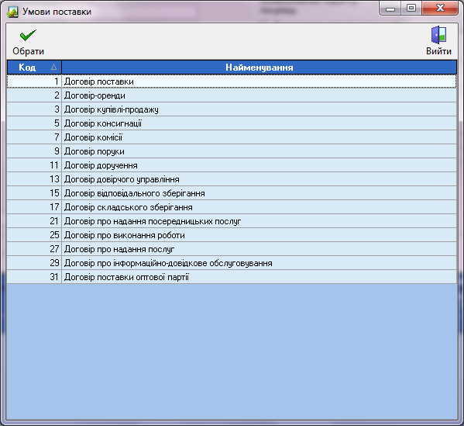

Рис. 3.22. Вид гражданско-правового договора

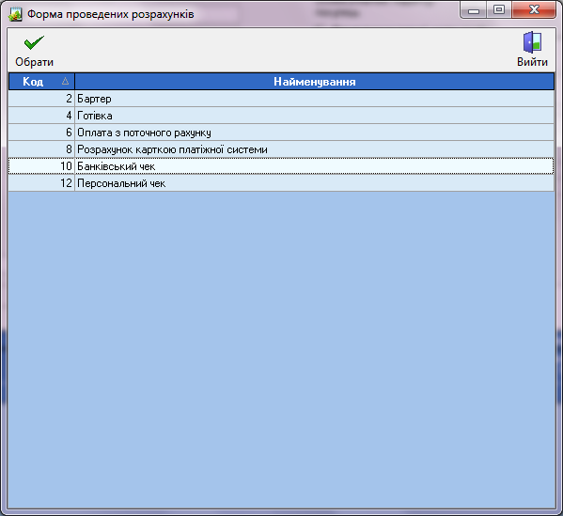

Рис. 3.23. Форма проведенных расчетов

Обязательно, если пользователю известен адрес и телефон контрагента, их необходимо заполнить. Также можно отредактировать полное название контрагента, его адрес и телефон.

Заполнив все необходимые поля шапки налоговой, пользователь нажимает кнопку «Прийняти» на форме добавления налоговой накладной. Если проверка корректности заполнения обязательных полей этой формы прошла успешно, то налоговая накладная уже добавилась в реестр. Высвечивается следующее сообщение системы (см. рис. 3.24).

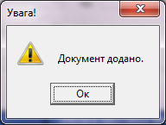

Рис. 3.24. Успешное добавление налоговой накладной

Кнопка «Прийняти» на форме добавления документа (см. рис. 3.21) пропадает, вместо неё появляется кнопка «Відновити редагування» и становятся активными следующие кнопки на форме (см. рис. 3.25).

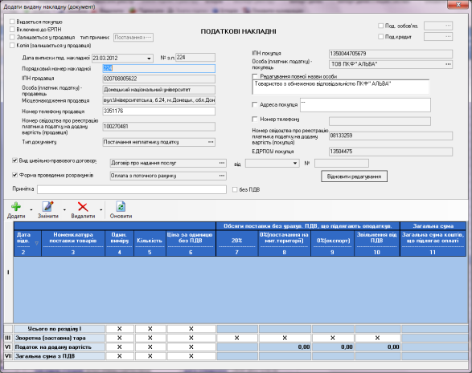

Рис. 3.25. Вид формы налоговой накладной после добавления её шапки

Перейдем к заполнению таблицы выданной налоговой накладной. Для этого необходимо нажать кнопку 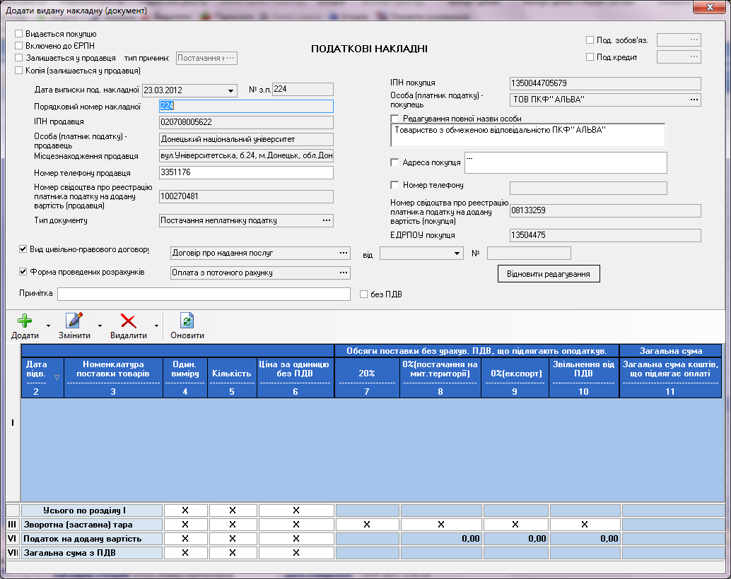 на форме (см. рис. 3.25). Появится следующее окно.

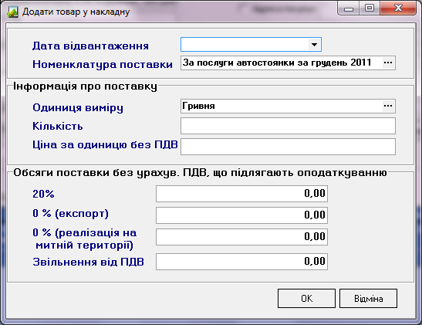

Рис. 3.26. Добавление товара в налоговую накладную

Заполнив все необходимые параметры, и нажав кнопку «ОК» запись о товаре налоговой накладной добавляется в соответствующий справочник. Также используя кнопки  и  на форме налоговой накладной (см. рис. 3.25) пользователь может редактировать и удалять информацию о добавленных услугах и товарах налоговой накладной.

Чтобы изменить существующую запись о выданной налоговой накладной или документ накладной необходимо нажать кнопку  на панели кнопок управления налоговыми накладными (см. рис. 3.9), при этом на экране появится экранная форма редактирования выданной налоговой накладной. Для подтверждения изменений необходимо нажать кнопку «Прийняти», чтобы отменить изменения необходимо нажать кнопку «Відміна».

Кнопка  на панели кнопок управления налоговыми накладными (см. рис. 3.9) предназначена для удаления выданной налоговой накладной.

## 2.3. Печать выданной налоговой накладной

Чтобы распечатать выданную налоговую накладную необходимо нажать на кнопку . Высветится следующее меню распечатки налоговой накладной (см. рис 3.27).

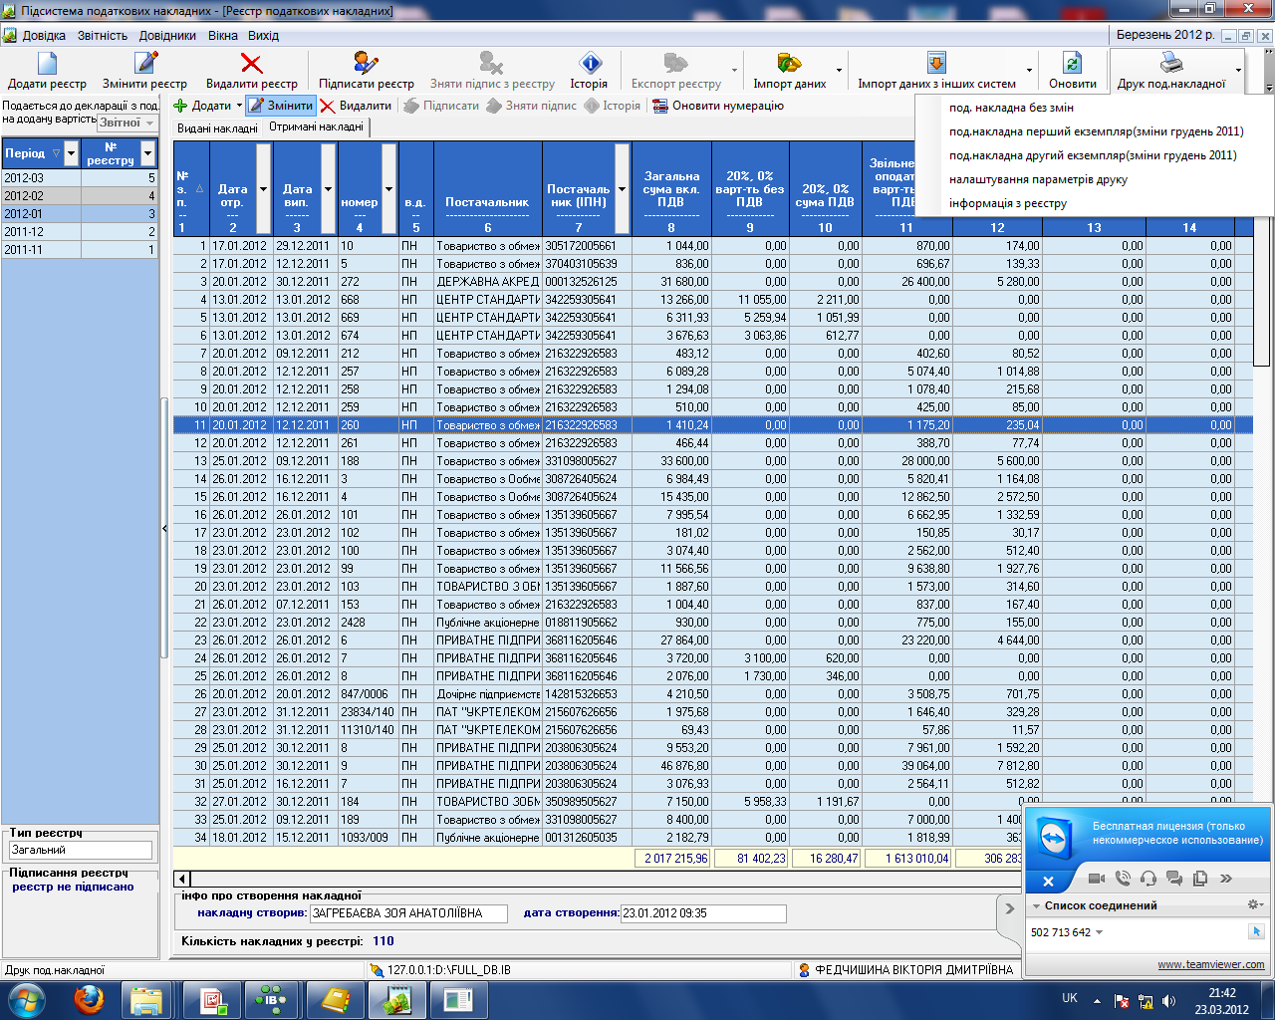

Рис. 3.27. Меню распечатки выданной налоговой накладной

В программе имеется возможность настройки параметров печати двух экземпляров налоговой накладной. Для этого в высветившемся меню (см. рис. 3.27) необходимо выбрать «Налаштування параметрів друку под. накладних». Перед пользователем откроется следующая форма (см. рис.3.28).

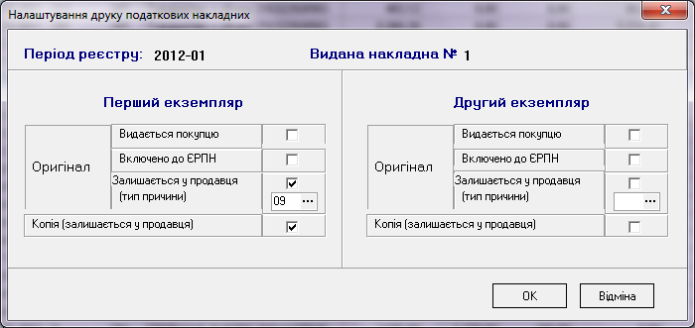

Рис. 3.28. Настройка параметров печати выданной налоговой накладной в двух экземплярах

На высветившейся форме пользователь расставляет галочки в нужных местах при выдаче налоговой накладной контрагенту. При печати первого экземпляра пользователь нажимает «под. накладна перший екземпляр (зміни грудень 2012)» в меню настройки параметров печати (см. рис. 3.28), для печати второго экземпляра - «под. накладна другий екземпляр (зміни грудень 2012)».

Для того чтобы распечатать налоговую накладную, пользователю необходимо нажать в меню распечатки выданной налоговой накладной (см. рис. 3.27) на кнопку «Под.накладна. Перший екземпляр (грудень 2011)» или «Под.накладна. Другий екземпляр (грудень 2011)» в зависимости от того, какой экземпляр необходимо распечатать (см. рис.  3.27).

Созданную выданную налоговую накладную можно условно говоря «подписать», нажав кнопку  на панели кнопок управления налоговой накладной (см. рис. 3.9). Эту операцию пользователь может сделать для того, чтобы было легче отличить точно сформированные выданные контрагентам налоговые накладные.

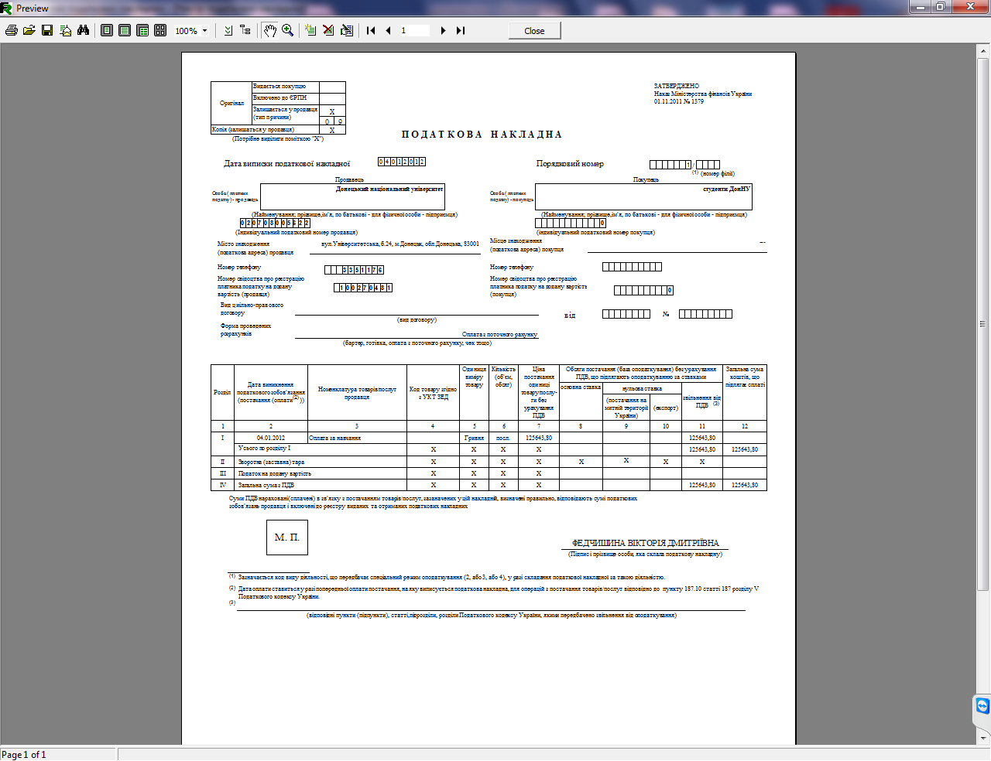

Рис. 3.29. Бланк сформированной выданной налоговой накладной

После подписания налоговой накладной пользователь не может редактировать и удалять налоговую накладную из реестра. При необходимости пользователь может также снять подпись, нажав соответствующую кнопку , и налоговую накладную снова можно будет отредактировать. Историю подписания налоговой накладной можно просмотреть, нажав кнопку  на панели кнопок управления налоговой накладной (см. рис. 3.9).

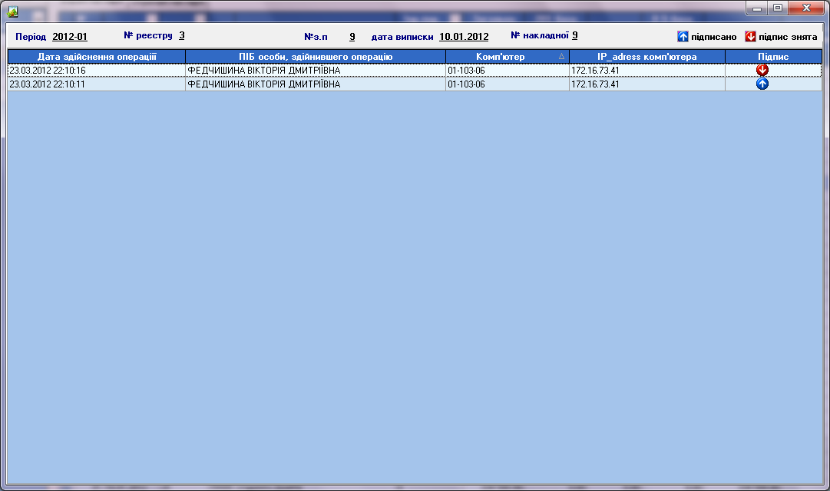

Рис. 3.30. История подписания выданной налоговой накладной

Перед пользователем высветится история подписания выбранной налоговой (см. рис. 3.28), где будет указано:

1. Дата совершения операции подписания (снятия подписи);
2. ФИО лица, совершившего операцию;
3. Имя компьютера, откуда производилась операция;
4. IP-адрес соответствующего компьютера;
5. C:\Users\Федчишина\Desktop\налоги иконки\arrowup_blue16_h.bmp - накладная подписана, C:\Users\Федчишина\Desktop\налоги иконки\arrowdown_red16_h.bmp - подпись с накладной снята.

## 2.4. Полученные налоговые накладные.

Для того чтобы добавить в реестр полученную налоговую накладную, пользователю необходимо поставить курсор на соответствующий реестр на экранной форме учета реестров налоговых накладных (см. рис. 3.6), выбрать вкладку «Отримані накладні» и нажать копку  на панели кнопок управления налоговой накладной (см. рис. 3.9). Перед пользователем высветится следующая форма добавления.

В форму подставляется следующий актуальный порядковый номер полученной налоговой накладной (количество уже существующих полученных налоговых накладных в реестре в системе + 1). Подставленный параметр можно редактировать. Для того чтобы подтвердить добавление полученной налоговой накладной необходимо нажать кнопку «Прийняти», чтобы отменить добавление необходимо нажать кнопку «Відміна». При нажатии кнопки «Прийняти» происходит проверка корректности заполнения обязательных полей, если пользователь не заполнил обязательное поле, то появляется сообщение об ошибке.

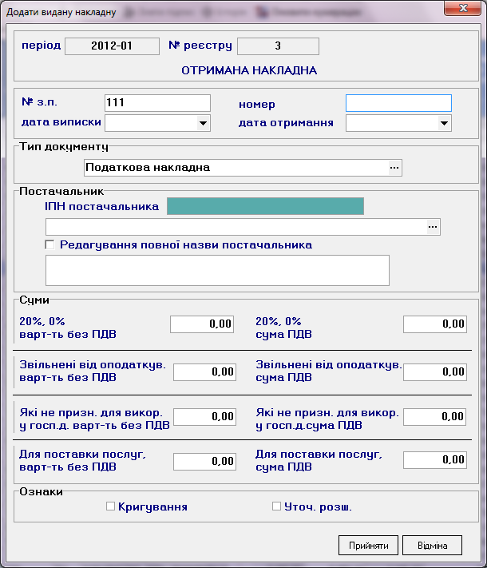

Рис. 3.31. Форма добавления полученной налоговой накладной в реестр

Для того чтобы изменить существующую полученную налоговую накладную необходимо нажать кнопку  на панели кнопок управления налоговыми накладными (см. рис. 3.9), при этом на экране появится экранная форма редактирования полученной налоговой накладной. Для подтверждения изменений необходимо нажать кнопку «Гаразд», чтобы отменить изменения необходимо нажать кнопку «Відмінити».

Выданные и полученные налоговые накладные могут править только те пользователи, которые их создали. Администратор системы может править все налоговые накладные. Данные о том кто и когда создал налоговую накладную можно просмотреть на панели информации о создании налоговой накладной (см. рис. 3.11).

# 3. Импорт налоговых накладных

## 3.1. Импорт налоговых накладных из dbf-файлов

Также выданные и полученные налоговые накладные можно добавлять в реестр, импортируя их из dbf- файлов. Для этого необходимо выбрать курсором реестр, куда пользователь собирается их импортировать, и нажать на панели кнопок управления реестром налоговых накладных (см. рис. 3.8). Появится следующее всплывающее меню (см. рис.3.32).

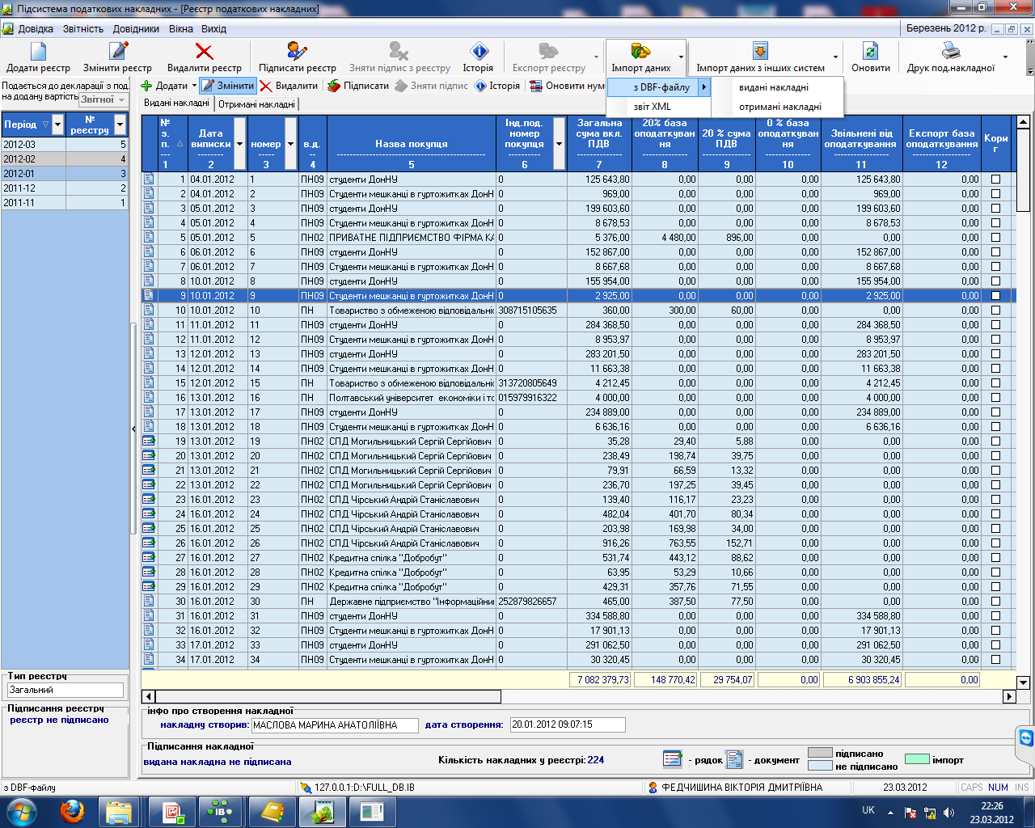

Рис. 3.32. Меню импорта данных в реестр налоговых накладных

Чтобы осуществить импорт выданных налоговых накладных из dbf – файла, пользователю необходимо нажать «з dbf -файлу» «виданні накладні», При импорте полученных налоговых – «отримані накладні» (см. рис. 3.32) пользователь выбирает соответствующий файл, вбивает название организации, которая импортирует данные и нажимает кнопку «Почати» (см. рис. 3.33). Структура импортированного dbf-файла прилагается в Приложении В.

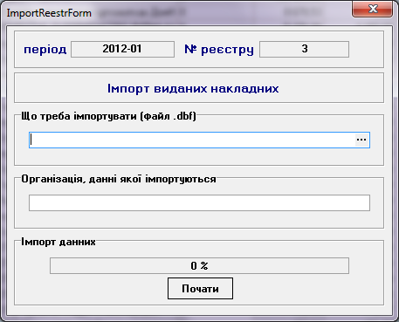

Рис. 3.33. Импорт выданных налоговых накладных из dbf-файла

## 3.2. Импорт налоговых накладных из XML-файлов

Чтобы импортировать выданные и полученные налоговые накладные из xml-файла, пользователю необходимо нажать «Імпорт даних» «звіт xml» (см. рис. 3.32). Пользователь выбирает соответствующий файл, вбивает название организации, которая импортирует данные и нажимает кнопку «Почати» (см. рис. 3.34).

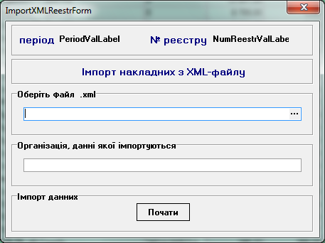

Рис. 3.34. Импорт выданных и полученных налоговых накладных из xml-файла.

## 3.3. Импорт налоговых накладных из системы «Учет финансово-хозяйственных договоров»

Также импорт выданных налоговых накладных можно осуществить из системы финансового менеджмента «Учет финансово-хозяйственных договоров». Для этого пользователю необходимо нажать на экранной форме учета реестра налоговых накладных (см. рис. 3.6) кнопку . Высветится следующая форма системы договоров (см. рис. 3.35).

Пользователь расставляет галочки напротив номеров счетов, по которым хочет сформировать налоговые накладные и нажимает кнопку «Експорт в іншу систему». Появляется следующее окно.

При нажатии «Експортувати» на высветившейся форме (см. рис. 3.36), выданные налоговые накладные попадают в соответствующие реестры. При удачном импорте высвечивается сообщение (см. рис. 3.37).

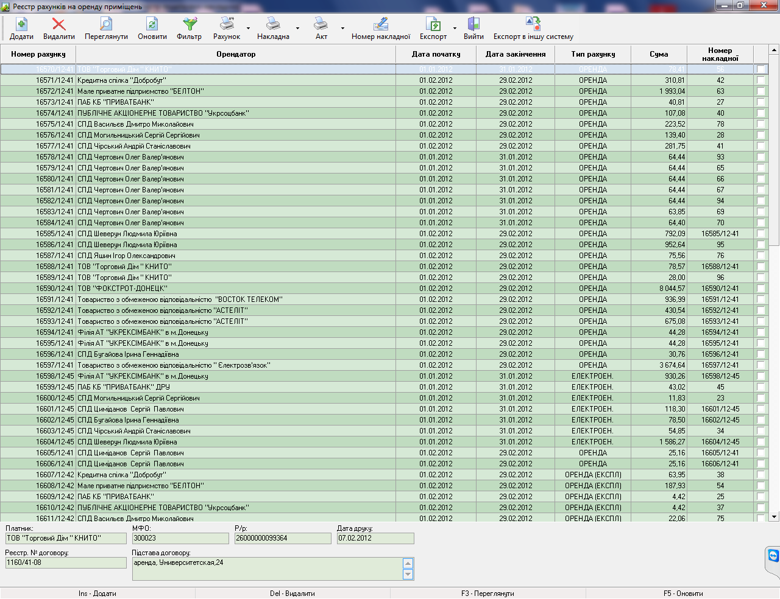

Рис. 3.35. Реестр счетов на аренду помещений

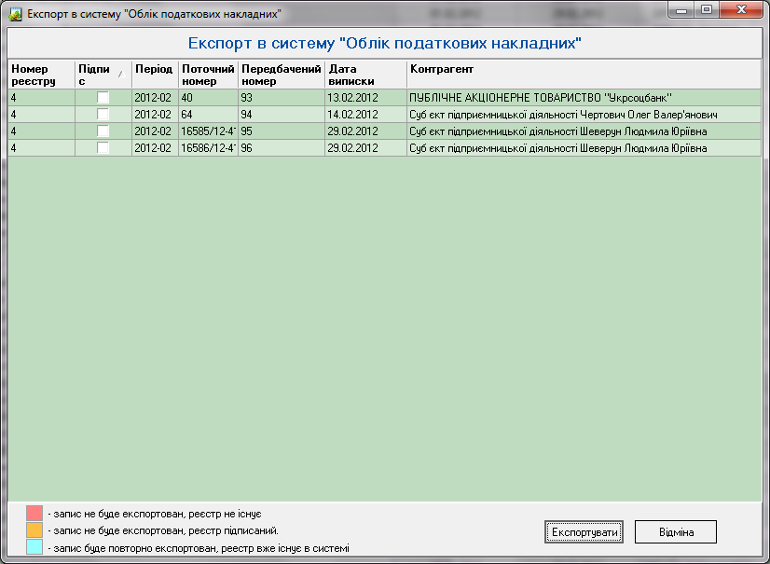

Рис. 3.36. Экспорт в систему учета налоговых накладных из системы финансово хозяйственных договоров

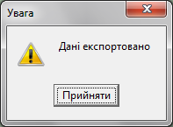

Рис. 3.37. Удачный импорт налоговых накладных

Все импортированные налоговые накладные в реестре помечены зеленым цветом. Редактировать в импортированных записях можно только порядковый номер, дату выписки и номер налоговой накладной (см. рис. 3.38).

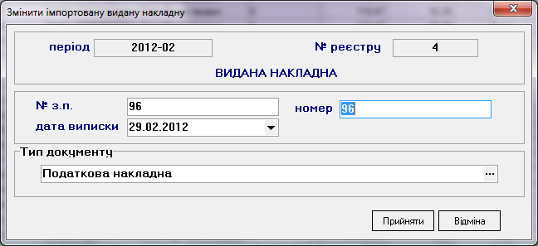

Рис. 3.38. Редактирование выданной импортированной налоговой накладной

# 4. Экспорт реестра в dbf-файл.

После всех операций по ведению реестра в определенный период, реестр налоговых накладных подписывают и экспортируют в dbf-файлы для дальнейшей отправки в налоговую инспекцию Украины. Для этого необходимо на экранной форме учета реестров налоговых накладных (см. рис. 3.6) нажать кнопку  и в отдельные файлы экспортировать выданные и полученные налоговые накладные (см. рис. 3.39).

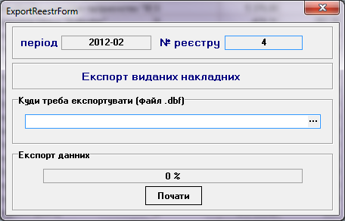

Рис. 3.39. Экспорт выданных налоговых накладных

Пользователь выбирает, где сохранить на компьютере экспортированный файл, дает ему своё название и нажимает кнопку «Почати» (см. рис. 3.39).